LAPORAN PRATIKUM PEMOGRAMAN WEB



Dibuat Oleh:
Tiara Aprilliyenti (243510153)
Kelas 3F

Dosen Pengampu:
OCTADINO HARYADI, S.Kom., M.IP., M.Kom

PROGRAM STUDI TEKNIK INFORMATIKA
FAKULTAS TEKNIK

UNIVERSITAS ISLAM RIAU
2026

- Ss Membuat Folder Baru: “PRAK PEMWEB”
Membuat folder baru sebagai tempat penyimpanan project website yang akan dikerjakan.
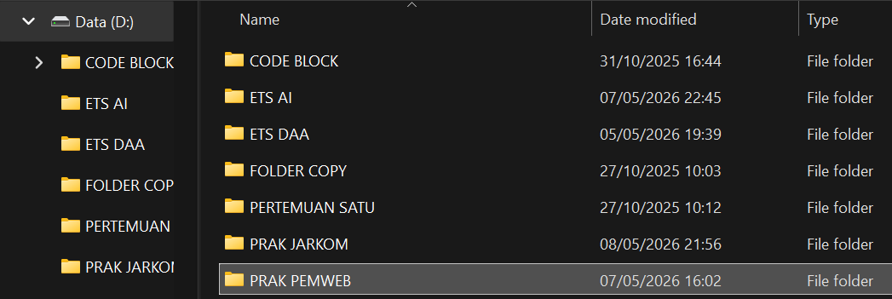

- SS Membuka Terminal di Dalam Folder “PRAK PEMWEB
Membuka folder project yang telah dibuat kemudian membuka terminal untuk menjalankan perintah Git.
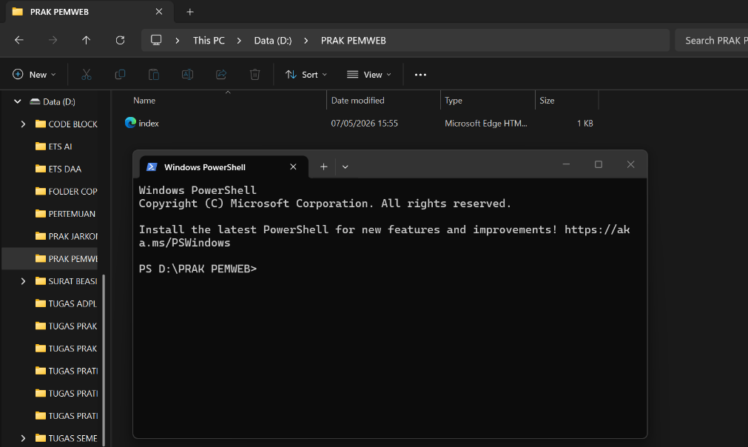

- Melakukan Inisialisasi Git
Menginisialisasi Git pada folder project menggunakan perintah git init agar project dapat terhubung dengan GitHub.
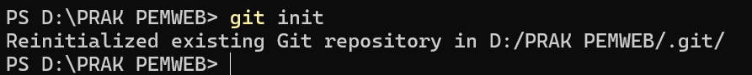

- Menghubungkan Repository Lokal ke GitHub
Menghubungkan repository lokal dengan repository GitHub menggunakan perintah git remote.

- Menggunakan Branch main
Menggunakan branch main sebagai branch utama dalam project.

- Menarik Seluruh Kode dari GitHub
Mengambil seluruh file project dari repository GitHub ke komputer lokal menggunakan git pull.
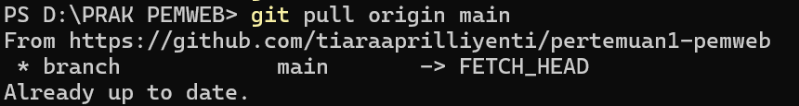

- Verifikasi File dan Kode
Memastikan seluruh file project berhasil masuk ke dalam folder project.
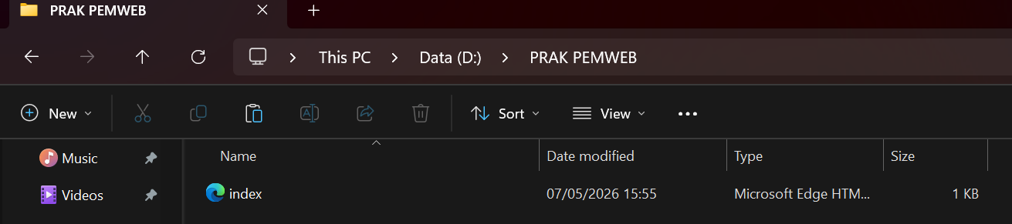

- Sebelum Dimodifikasi Website
Menampilkan tampilan awal website sebelum dilakukan perubahan. Ini hasil dari percobaan di pratikum pertama.
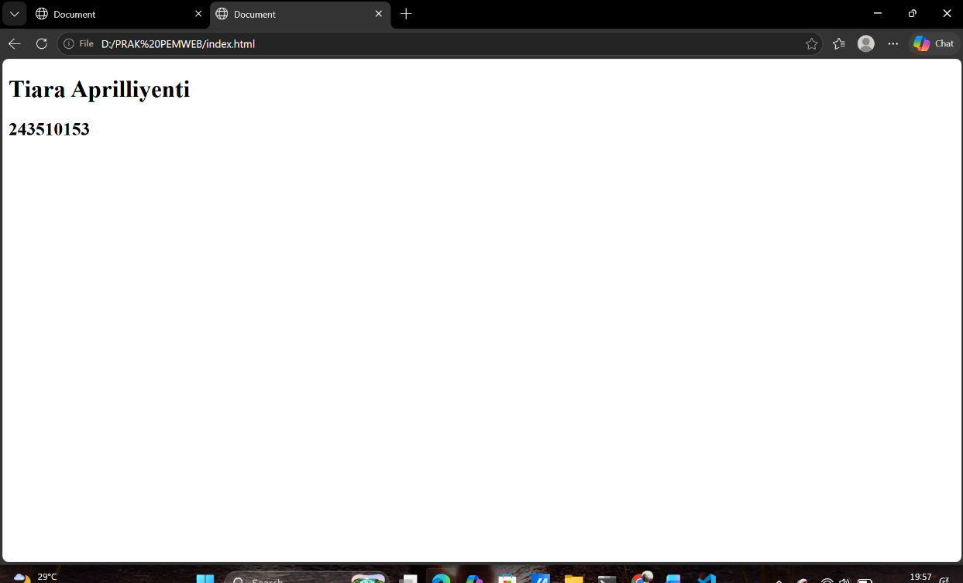

- Melakukan Modifikasi Website
Menambahkan identitas diri dan CSS untuk mempercantik tampilan website. Tambahkan informasinya berupa Nama, Kelas, dan NPM masing-masing ke dalam website yang
telah dibuat pada pertemuan 1.
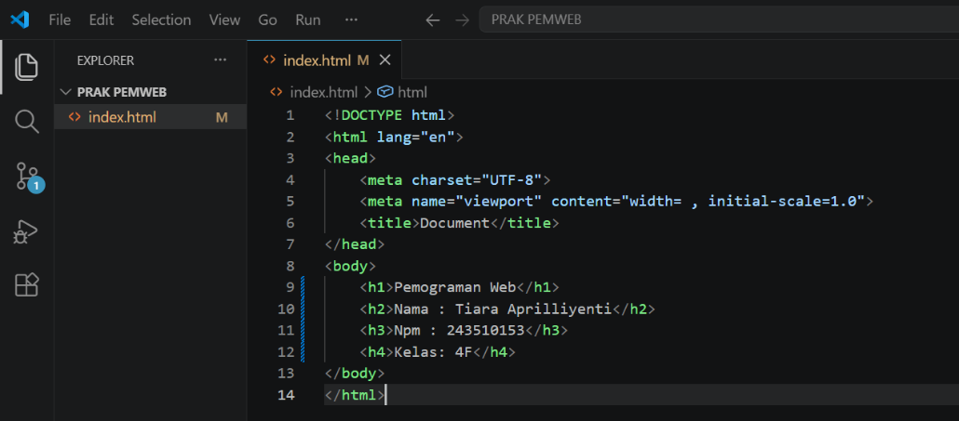

- Menampilkan Hasil Perubahan
Menjalankan website menggunakan Live Server untuk melihat hasil perubahan pada browser, dan ini hasilnya setelah di modifikasi.
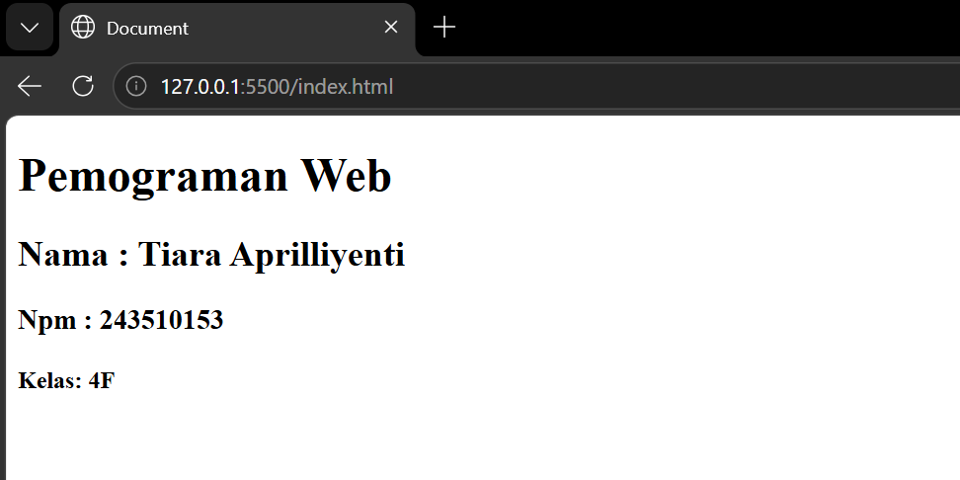

- Melakukan Push ke GitHub
Mengirim hasil perubahan project dari komputer lokal ke repository GitHub.
Menyimpan perubahan project menggunakan commit dengan format pesan “tugas 1 – nama lengkap” kemudian mengirim perubahan tersebut ke repository GitHub menggunakan git push.
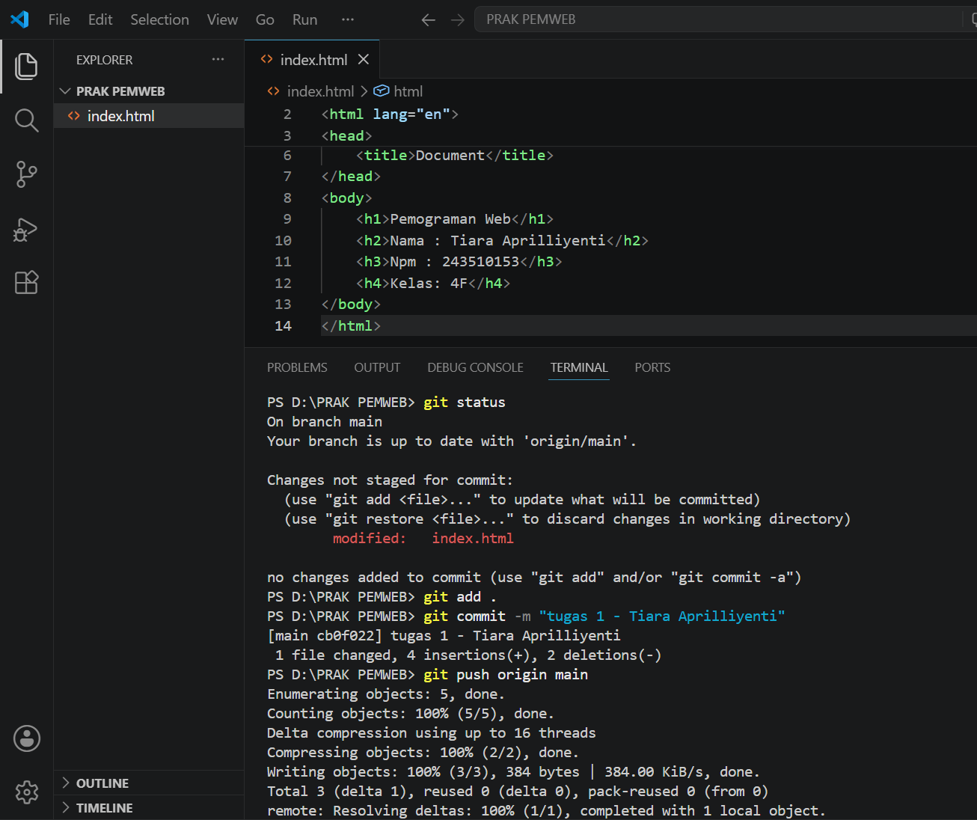

- Memverifikasi Pesan Commit di GitHub
Memastikan pesan commit dan perubahan website berhasil masuk ke repository GitHub.

